Quels arguments peut-on utiliser pour établir une origine commune des êtres vivants ?
Un élève de 3e a entendu dans un documentaire télévisé, que "les êtres vivants ont un ancêtre commun". Cela le surprend car selon lui, les êtres vivants présentent trop de différences entre eux pour avoir une origine commune.
En réfléchissant, il se dit que si les êtres vivants ont une origine commune, ils doivent présenter des caractères communs.

Supports de travail :
- Document 1 : Observations microscopiques de cellules de trois êtres vivants
- Document 2 : Données anatomiques de quelques espèces actuelles
- Document 3 : Les plus vieux fossiles d’êtres vivants
- Echantillon de stromatolithes et lame microscopique
- Document 4 : Film « espèce d’espèce
- Document 5 : Vidéo « Origine de la vie »

TRAVAIL A FAIRE

A partir des connaissances et des données extraites des documents proposés :
- légender le document 1
- rédiger un texte présentant les arguments en faveur d’une origine commune des êtres vivants (préciser à chaque fois la référence du document étudié).

Capacités | Vous avez réussi si : | Auto-évaluation | Professeur
RC | Vous avez correctement légendé le document 1. | ☺ ☹ | ☺ ☹
I | Vous avez tiré toutes les informations utiles des documents. | ☺ ☹ | ☺ ☹
Ra | Vous avez trouvé des points communs à tous les êtres vivants présentés. | ☺ ☹ | ☺ ☹
C | Vous avez mentionné les références des documents. | ☺ ☹ | ☺ ☹
C | Vous avez rédigé un texte cohérent avec une progression logique des idées. | ☺ ☹ | ☺ ☹
C | Vous avez rédigé un texte ponctué et clair en limitant les fautes d’orthographe. | ☺ ☹ | ☺ ☹

Document 1 : Observations microscopiques de cellules de trois êtres vivants
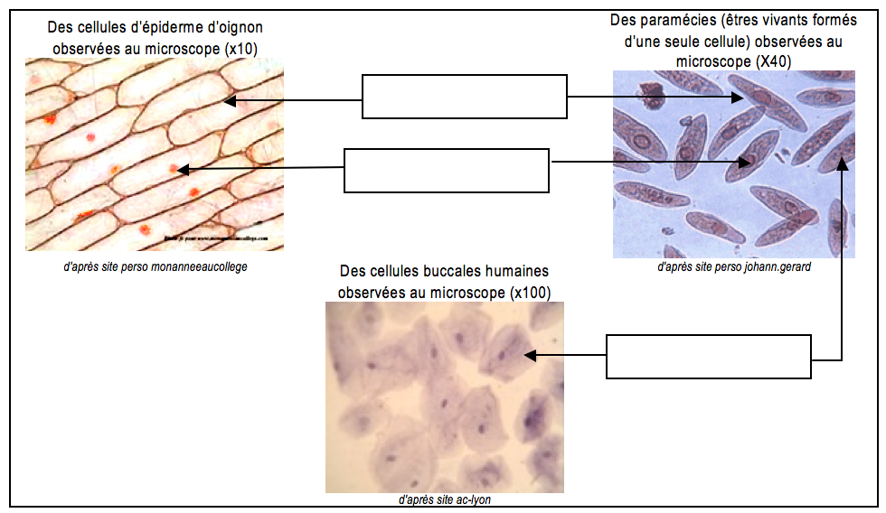
Document 2 : Données anatomiques de quelques espèces actuelles (Source : S. Reynoard)
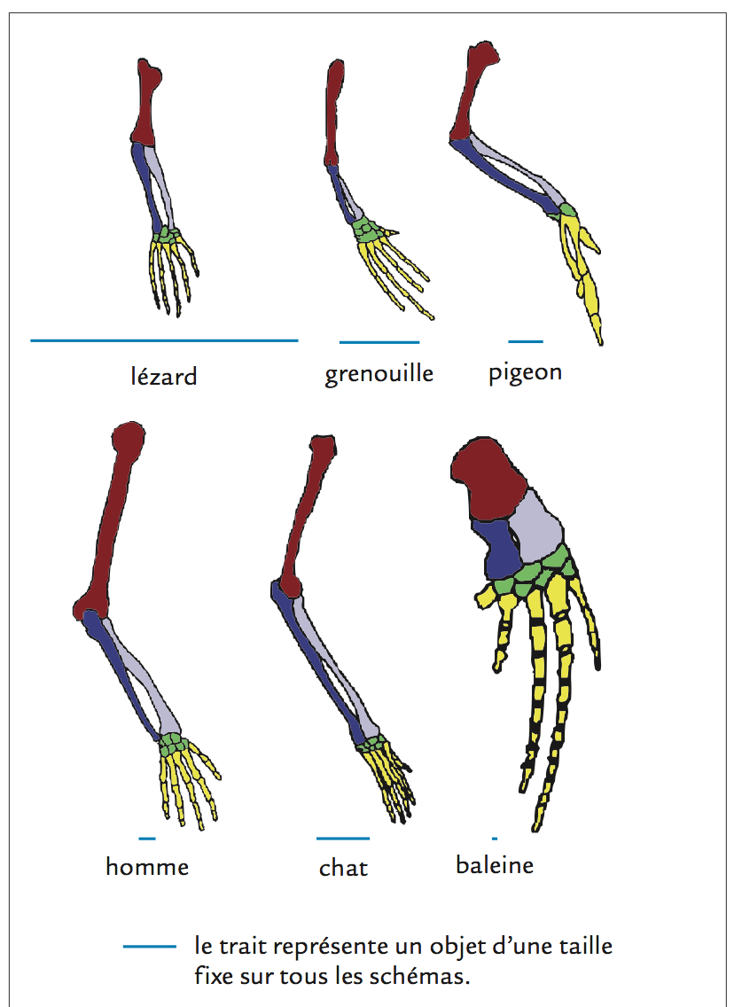
Document 3 : Les plus vieux fossiles d’êtres vivants (Source : Bordas, SVT, 3ième, 2008)
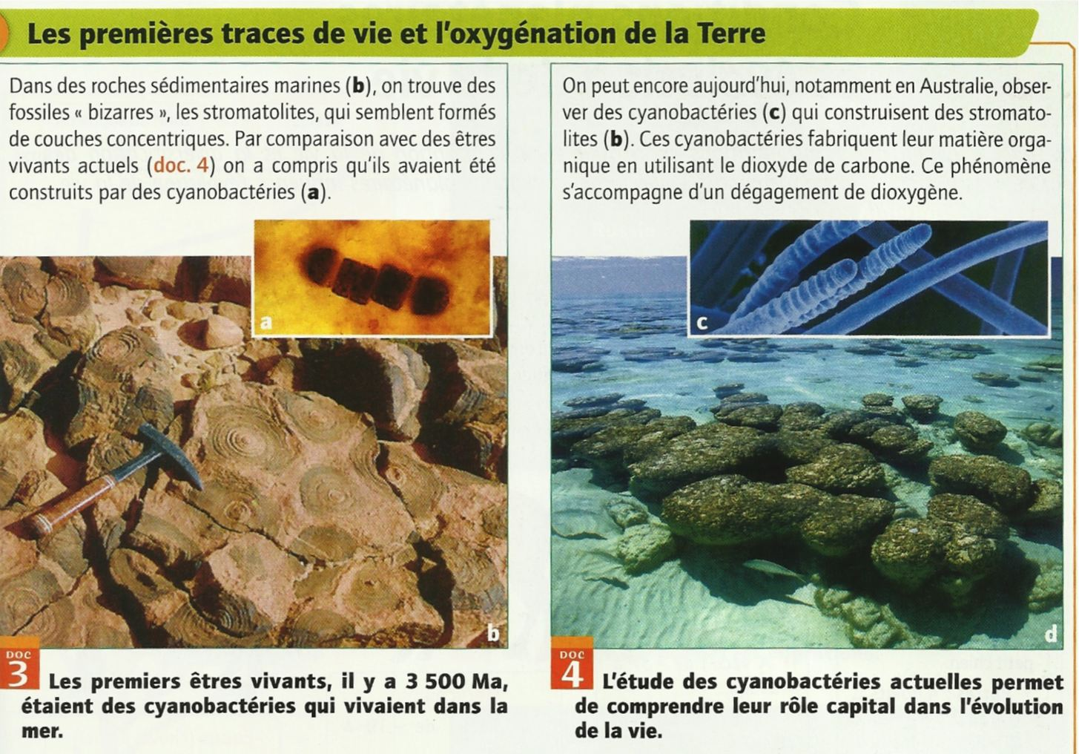
Les aides ou coup de pouce :
Rappel de connaissances :
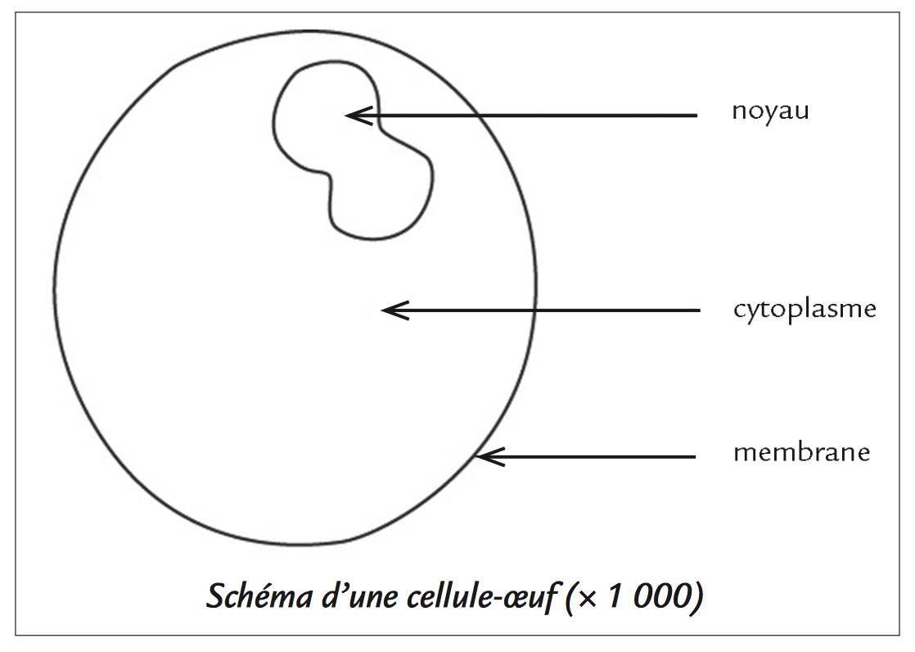
Réponse attendue et notation possible :
Eléments de réponse | Ajustement | Barème
Légendes attendues (document 1) :  Membrane, cytoplasme et noyau | 1 point par légende exacte | 3
Texte  Eléments de réponse attendus :  - Tous les êtres vivants sont formés de cellule(s) (membrane, cytoplasme, noyau). (document 1)  - Ressemblances dans l’organisation des membres antérieurs de vertébrés (document 2)  Conclusion :  - La cellule forme l’unité du monde vivant.  - Ces ressemblances évoquent une parenté entre les êtres vivants et sont des arguments en faveur d’une origine commune des êtres vivants. |  | 1  1  2
Logique des relations des informations entre elles (pertinence) et clarté du raisonnement (clarté) |  | 1
Mention des références aux documents (conformité) |  | 1
Clarté de l’expression et respect des règles d’orthographe et de grammaire (clarté et conformité) |  | 1

